Informacja o wynikach Narodowego Spisu Powszechnego Ludności i Mieszkań 2021 na poziomie województw, powiatów i gmin
38 036 118
Liczba ludności Polski w dniu
31 marca 2021 r.

15 227 927
Liczba mieszkań w Polsce w dniu 31 marca 2021 r.

Niniejsze opracowanie stanowi prezentację ostatecznych wyników Narodowego Spisu Powszechnego Ludności i Mieszkań 2021 (NSP 2021) w zakresie liczby ludności według płci i wieku, liczby budynków i mieszkań (zamieszkanych i niezamieszkanych) na poziomie gmin.
Według ostatecznych wyników NSP 2021 liczba ludności Polski liczyła 38 036 118 osób i była mniejsza o 1,2% (475 706) w porównaniu z wynikami spisu 2011 r.
Na terenie Polski zlokalizowanych było 15 227 927 mieszkań, ich liczba zwiększyła się o 12,8% (1 732 550) w porównaniu ze spisem z 2011 r.

Stan i struktura ludności Polski
Liczba ludności Polski zmniejszyła się o 475 706 w ciągu dekady
Według ostatecznych wyników NSP 2021 w Polsce 31 marca 2021 r. mieszkało 38 036 118 osób (48,3% populacji stanowili mężczyźni, a 51,7% kobiety).
W porównaniu z wynikami NSP 2011 liczba ludności zmniejszyła się w 2021 r. o 475 706,
tj. o 1,2%. Liczba kobiet uległa zmniejszeniu o 220 730 (tj. 1,1%), a mężczyzn – o 254 976 (tj. 1,4%).

Tablica 1. Ludność według płci w 2011 r. i 2021 r.
Wyszczególnienie | 2011 |  | 2021
 | w liczbach bezwzględnych | w % | w liczbach bezwzględnych | w % | 2011=100
Ogółem | 38 511 824 | 100,0 | 38 036 118 | 100,0 | 98,8
Mężczyźni | 18 643 870 | 48,4 | 18 388 894 | 48,3 | 98,6
Kobiety | 19 867 954 | 51,6 | 19 647 224 | 51,7 | 98,9
W 2021 r. ludność miejska stanowiła 59,8% ogółu ludności, na wsi mieszkało 40,2% (w 2011 r. udziały wynosiły odpowiednio – 60,8% i 39,2%).
Tablica 2. Ludność w miastach i na wsi w 2011 r. i 2021 r.
Wyszczególnienie | 2011 |  | 2021
 | w liczbach bezwzględnych | w % | w liczbach bezwzględnych | w % | 2011=100
Ogółem | 38 511 824 | 100,0 | 38 036 118 | 100,0 | 98,8
Miasta | 23 405 892 | 60,8 | 22 748 772 | 59,8 | 97,2
Wieś | 15 105 932 | 39,2 | 15 287 346 | 40,2 | 101,2
Ludność według województw
Największym województwem pod względem liczby ludności w 2021 r. jest nadal województwo mazowieckie liczące 5 514 699 mieszkańców, co stanowi 14,5% ogółu ludności kraju. W stosunku do poprzedniego spisu odnotowało ono największy przyrost liczby ludności, tj. o 246 039 osób. Kolejnym pod względem liczby ludności jest województwo śląskie liczące 4 402 950 osób, co stanowi 11,6% ogółu ludności kraju. W województwie śląskim odnotowano spadek liczby ludności o nieco ponad 227 416 osób.
W kolejnych największych pod względem liczby mieszkańców województwach odnotowano wzrosty: w wielkopolskim o 57 138, tym samym liczba ludności w województwie wyniosła w 2021 r. 3 504 579, w województwie małopolskim o 94 824 (liczba ludności wynosiła 3 432 295).
Z kolei najmniejszymi województwami są: opolskie liczące 954 133 mieszkańców, co stanowi 2,5% całej ludności kraju (spadek o 62 079 osób) oraz lubuskie z liczbą ludności 991 213, gdzie także odnotowano spadek w stosunku do 2011 r. o 31 630 osób.
W okresie międzyspisowym w większości województw odnotowano spadek liczby ludności, największy w świętokrzyskim – o 6,6%, opolskim ‒ o 6,1% oraz lubelskim ‒ o 5,7%. Z kolei najwyższy przyrost liczby ludności wystąpił w województwach: mazowieckim ‒ o 4,7% i pomorskim ‒ o 3,6%. Skala zmian liczby mieszkańców w poszczególnych województwach jest związana z rozwojem infrastruktury społeczno-gospodarczej i perspektywami na rynku pracy, co w konsekwencji warunkuje migracje (napływ lub brak odpływu przede wszystkim ludzi młodych), a następnie tworzenie rodzin.
Największym województwem pod względem liczby ludności pozostaje województwo mazowieckie, najmniejszym zaś województwo opolskie
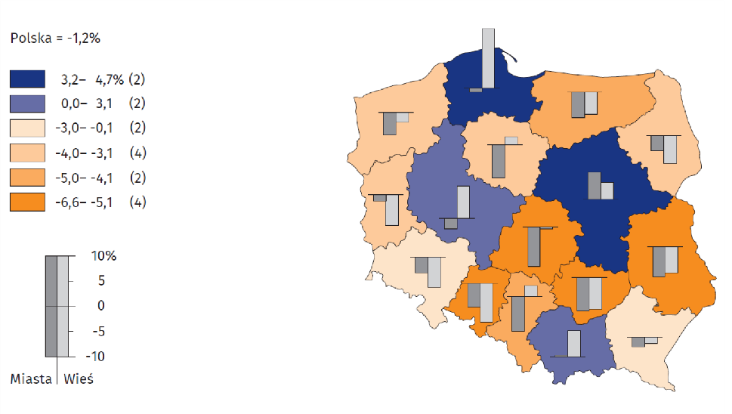
Mapa 1. Przyrosty/ubytki liczby ludności miejskiej i wiejskiej według województw w 2021 r.

Gminy o największym ubytku i największym przyroście ludności
Spośród 2 477 gmin funkcjonujących w Polsce w 2021 roku spadek liczby ludności w stosunku do wyników NSP 2011 miał miejsce w 1 776 gminach, w tym w 1 181 gminach ubytek ludności wyniósł powyżej 5%, a w 397 powyżej 10%.
Większość gmin, które odnotowały duży spadek liczby ludności (powyżej 10%) znajduje się na terenach tzw. „ściany wschodniej”. Szczególna koncentracja tego typu gmin ma miejsce w województwie podlaskim (stanowią one blisko połowę gmin - aż 48% w województwie), w południowej części województwa lubelskiego, obszarach przy granicy z Rosją, wschodniej części Pomorza Zachodniego oraz terenach górskich w południowej części kraju.

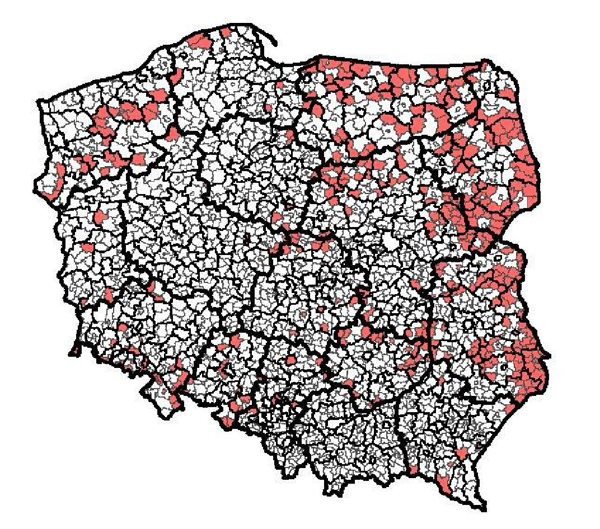
Mapa 2. Gminy o ubytku ludności większym niż 10% w 2021 r.
Relatywnie dobrą sytuacją demograficzną charakteryzowały się natomiast obszary położone w województwach: małopolskim, pomorskim, wielkopolskim oraz centralna część województwa mazowieckiego (aglomeracja warszawska wraz z przyległymi gminami). Warto zwrócić uwagę również na województwo podkarpackie, w którym, pomimo położenia na obszarze „ściany wschodniej”, odsetek gmin o znacznym spadku ludności był stosunkowo niewielki.
W okresie międzyspisowym najwyższy spadek liczby ludności miał miejsce w gminie wiejskiej Dobrzeń Wielki (woj. opolskie) – ponad 36%.

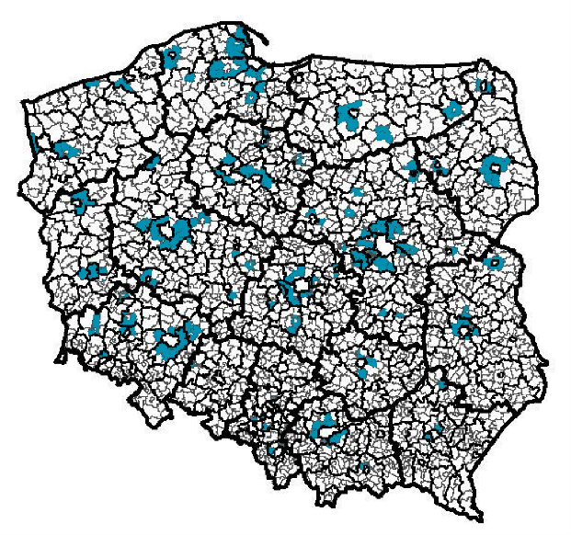
Mapa 3. Gminy o przyroście ludności większym niż 10% w 2021 r.
Wśród gmin o najwyższym spadku ludności dominują gminy położone w województwie podlaskim. Sześć spośród dziesięciu gmin o najwyższym spadku ludności w 2021 r. w porównaniu z 2011 r. znajduje się w tym województwie. Jednakże gminą o najwyższym spadku liczby ludności (ponad 36% w ciągu dziesięciu lat) jest Dobrzeń Wielki (gm. wiejska, pow. opolski, woj. opolskie). Gmina ta odzwierciedla trendy, jakie zachodzą w całym województwie opolskim. Warto zauważyć, że województwo opolskie odnotowało najwyższy ubytek liczby ludności, ponad 62 tys. osób. Na drugim miejscu wśród gmin z najwyższym ubytkiem znajduje się Hel (gm. miejska, pow. pucki, woj. pomorskie). Należy zauważyć, że powiat pucki, jak i całe województwo pomorskie, odznacza się stosunkowo dobrą sytuacją demograficzną. Gmina Hel charakteryzuje się jednak od wielu lat szczególnie wysokim, ujemnym saldem migracji i w latach 2011–2021 jej ludność zmniejszyła się o 24%. Warto odnotować, że wśród dziesięciu gmin o najwyższym spadku, Hel jest jedyną gminą miejską.
Tablica 3. Gminy o największym ubytku* ludności w 2021 r. w porównaniu z 2011 r.
Gmina | Powiat | Województwo | Typ gminy | 2011=100
Dobrzeń Wielki | opolski | opolskie | wiejska | 63,8
Hel | pucki | pomorskie | miejska | 76,0
Dubicze Cerkiewne | hajnowski | podlaskie | wiejska | 78,3
Sterdyń | sokołowski | mazowieckie | wiejska | 79,6
Czyże | hajnowski | podlaskie | wiejska | 79,8
Nowy Dwór | sokólski | podlaskie | wiejska | 79,9
Kleszczele | hajnowski | podlaskie | miejsko-wiejska | 80,0
Ceranów | sokołowski | mazowieckie | wiejska | 80,0
Czeremcha | hajnowski | podlaskie | wiejska | 80,1
Milejczyce | siemiatycki | podlaskie | wiejska | 80,5
*Zmiany administracyjne, jakie miały miejsce od 2011 r., mogą wpływać na prezentowane wartości.

Tablica 4. Gminy o największym przyroście* ludności w 2021 r. w porównaniu z 2011 r.
Gmina | Powiat | Województwo | Typ gminy | 2011=100
Stawiguda | olsztyński | warmińsko-mazurskim | wiejska | 211,8
Kosakowo | pucki | pomorskie | wiejska | 189,5
Czernica | wrocławski | dolnośląskie | wiejska | 179,1
Komorniki | poznański | wielkopolskie | wiejska | 177,1
Dopiewo | poznański | wielkopolskie | wiejska | 176,8
Rokietnica | poznański | wielkopolskie | wiejska | 174,7
Siechnice | wrocławski | dolnośląskie | miejsko-wiejska | 170,0
Długołęka | wrocławski | dolnośląskie | wiejska | 170,0
Pruszcz Gdański | gdański | pomorskie | wiejska | 169,3
Kleszczewo | poznański | wielkopolskie | wiejska | 168,7
*Zmiany administracyjne, jakie miały miejsce od 2011 r., mogą wpływać na prezentowane wartości.
Największym przyrostem ludności charakteryzowały się przede wszystkim gminy położone w bezpośrednim sąsiedztwie największych ośrodków miejskich, co wynika z siły przyciągania wielkich aglomeracji jako atrakcyjnych rynków pracy. Nadmienić jednak należy, że proces suburbanizacji dotyczy również miast średniej wielkości.
Warto zauważyć, że większość głównych ośrodków miejskich odnotowuje spadek populacji. Spośród 37 miast liczących powyżej 100 tysięcy mieszkańców, jedynie w ośmiu wystąpił wzrost liczby ludności, wśród nich są miasta wojewódzkie: Zielona Góra, Warszawa, Rzeszów, Wrocław, Kraków, Gdańsk, Opole i Białystok. Pozostałe miasta wojewódzkie odnotowały ubytki, największe w Katowicach i Łodzi (ubytek około 8%), następnie Kielce i Bydgoszcz.
Należy jednak pamiętać, że dla niektórych gmin i miast zmiany administracyjne, jakie miały miejsce od 2011 r., mogą wpływać na prezentowane wartości.

Tablica 5. Miasta wojewódzkie* w 2011 r. i 2021 r.
Wyszczególnienie | 2011 |  | 2021
 | w liczbach bezwzględnych | w % | w liczbach bezwzględnych | w % | 2011=100
POLSKA | 38511824 | 100 | 38036118 | 100,0 | 98,8
Wrocław | 630131 | 1,6 | 672929 | 1,8 | 106,8
Bydgoszcz | 363926 | 0,9 | 337666 | 0,9 | 92,8
Toruń | 204954 | 0,5 | 198273 | 0,5 | 96,7
Lublin | 349103 | 0,9 | 334681 | 0,9 | 95,9
Gorzów Wielkopolski | 124534 | 0,3 | 119964 | 0,3 | 96,3
Zielona Góra | 118982 | 0,3 | 140002 | 0,4 | 117,7
Łódź | 728892 | 1,9 | 670642 | 1,8 | 92,0
Kraków | 757611 | 2,0 | 800653 | 2,1 | 105,7
M.st. Warszawa | 1700612 | 4,4 | 1860281 | 4,9 | 109,4
Opole | 122625 | 0,3 | 127387 | 0,3 | 103,9
Rzeszów | 179386 | 0,5 | 195871 | 0,5 | 109,2
Białystok | 293998 | 0,8 | 294242 | 0,8 | 100,1
Gdańsk | 460276 | 1,2 | 486022 | 1,3 | 105,6
Katowice | 310764 | 0,8 | 285711 | 0,8 | 91,9
Kielce | 202196 | 0,5 | 186894 | 0,5 | 92,4
Olsztyn | 174645 | 0,5 | 170225 | 0,4 | 97,5
Poznań | 554696 | 1,4 | 546859 | 1,4 | 98,6
Szczecin | 410131 | 1,1 | 396168 | 1,0 | 98,8
*Zmiany administracyjne, jakie miały miejsce od 2011 r., mogą wpływać na prezentowane wartości.
Porównanie wyników spisów z 2011 i 2021 roku pokazuje szybki proces starzenia się ludności, który ma miejsce obecnie w Polsce. W 2011 r. odsetek osób w wieku 65 i więcej lat był wyższy niż 20% w zaledwie 51. gminach (tj. około 2%). Gminy te były położone przede wszystkim w województwie podlaskim oraz lubelskim. W 2021 r. liczba gmin z udziałem osób starszych przekraczającym 20% wzrosła dziesięciokrotnie, stanowiły one już ponad 1/5 wszystkich gmin w Polsce. Najmłodsze demograficznie były obszary położone na Pomorzu i w Małopolsce. W tych wojwództwach było stosunkowo niewiele gmin z wysokim odsetkiem osób w wieku 65 i więcej lat.
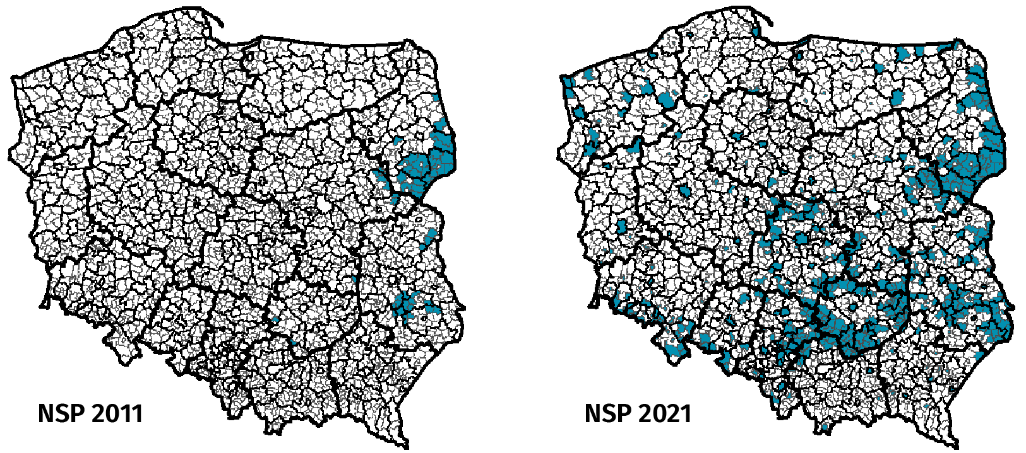
Mapa 4. Gminy, w których odsetek ludności w wieku 65 lat i więcej wynosił 20% i więcej w 2011 r. i 2021 r.

Warto zaznaczyć, że w 2011 r. liczba gmin, gdzie udział osób w wieku 65 lat i więcej nie przekraczał 10%, wynosiła aż 221. Dziesięć lat później takich gmin pozostało zaledwie siedem. Najniższy odsetek osób starszych odnotowano w gminie Kleszczewo (pow. poznański, woj. wielkopolskie) – 8,9%, a także w gminie wiejskiej Komorniki (pow. poznański, woj. wielkopolskie) – 9,1% oraz gminie wiejskiej Stawiguda (pow. olsztyński, woj. warmińsko-mazurkie) - 9,3%.
Najniższy odsetek osób starszych w 2021 r. odnotowano w gminie Kleszczewo (woj. wielkopolskie) – 8,9%.

Budynki i mieszkania
W okresie międzyspisowym liczba mieszkań zwiększyła się o 1 732 550 tj. o 12,8%.
Zgodnie z wynikami NSP 2021 na terenie kraju usytuowanych było 15 227 927 mieszkań i w porównaniu z NSP 2011 ich liczba zwiększyła się o 1 732 550 mieszkań, tj. o 12,8%.
Mieszkania zlokalizowane były w 6 806 910 budynków, a ich liczba w analizowanym okresie wzrosła o 759 818 budynków, tj. o 12,6%.
W miastach dynamika przyrostu liczby mieszkań i budynków była wyższa niż na terenach wiejskich. W przypadku mieszkań w miastach liczba mieszkań wzrosła w porównaniu z NSP 2011 o 13,4% (tj. o 1 222 925 mieszkań) i wyniosła 10 328 591 mieszkań, podczas gdy na wsiach o 11,6% (tj. o 509 625 mieszkań) i wyniosła 4 899 336 mieszkań. Liczba budynków w miastach wzrosła w analizowanych okresie o 13,3% (tj. o 302 884 budynków) i wyniosła 2 588 525 budynków. Na obszarach wiejskich liczba budynków wzrosła o 12,1% (tj. o 456 904 budynki) i wyniosła 4 218 355 budynków.
Tablica 6. Mieszkania i budynki w 2011 r. i 2021 r.
Wyszczególnienie | NSP 2011 | NSP 2021 | 2011=100
Mieszkania | 13 495 377 | 15 227 927 | 112,8
miasto | 9 105 666 | 10 328 591 | 113,4
wieś | 4 389 711 | 4 899 336 | 111,6
Budynki | 6 047 092 | 6 806 910 | 112,6
miasto | 2 285 641 | 2 588 525 | 113,3
wieś | 3 761 451 | 4 218 355 | 112,1

W okresie 2011–2021 największy przyrost mieszkań odnotowano w województwach: pomorskim (19,8%) i małopolskim (19,3%), a także w województwach: wielkopolskim, dolnośląskim i mazowieckim – o ponad 17%. Najmniej mieszkań natomiast przybyło w województwach: opolskim (4,9%), świętokrzyskim (6,3%), łódzkim (6,6%) oraz śląskim (6,9%).
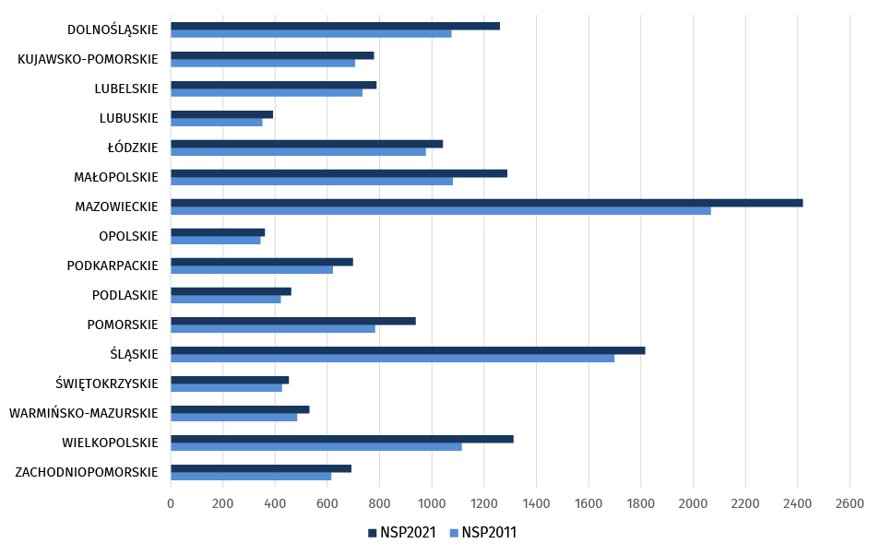
Wykres 1. Mieszkania w województwach w 2011 r. i 2021 r.
Jednocześnie w okresie międzyspisowym największy przyrost budynków z mieszkaniami odnotowano w województwach: pomorskim (20,7%), dolnośląskim (19,3%) i wielkopolskim (17,8%). W odniesieniu do istniejącego zasobu najmniej budynków przybyło w województwach: lubelskim (4,8%), świętokrzyskim (5,8%), opolskim (6,2%) oraz podlaskim (6,4%).
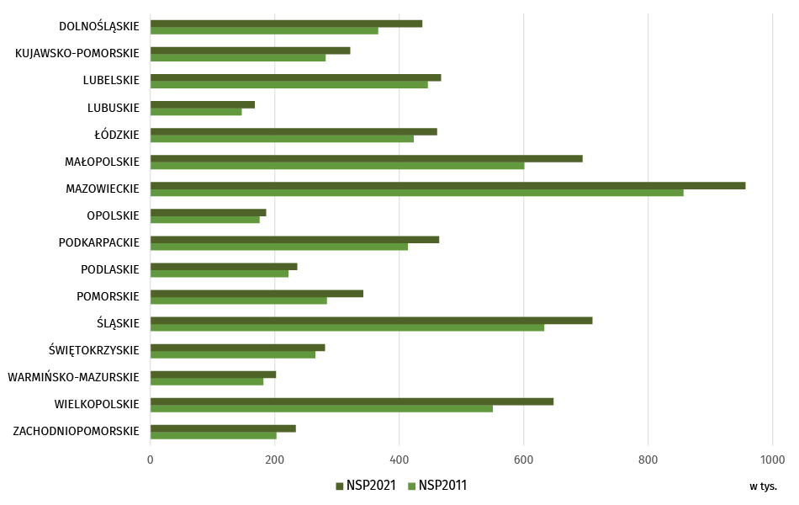
Wykres 2. Budynki w województwach w 2011 r. i 2021 r.

W ciągu ostatniej dekady największy przyrost liczby mieszkań odnotowano w gminach, które charakteryzowały się największym przyrostem ludności. Dotyczyło to gmin położonych w bezpośrednim sąsiedztwie ośrodków miejskich. Ponadto, w przypadku gmin miejsko-wiejskich relatywnie wyższy przyrost mieszkań odnotowano na obszarach wiejskich tych gmin.
Tablica 7. Gminy o największym przyroście mieszkań w 2021 r. w porównaniu z 2011 r.
Gmina | Powiat | Województwo | Typ gminy | 2011=100
Kosakowo | pucki | pomorskie | wiejska | 250,8
Stawiguda | olsztyński | warmińsko-mazurskim | wiejska | 241,4
Czernica | wrocławski | dolnośląskie | wiejska | 206,1
Komorniki | poznański | wielkopolskie | wiejska | 192,3
Pruszcz Gdański | gdański | pomorskie | wiejska | 189,0
Kleszczewo | poznański | wielkopolskie | wiejska | 188,5
Siechnice | wrocławski | dolnośląskie | miejsko-wiejska | 188,2
Żukowo | kartuski | pomorskie | miejsko-wiejska | 188,1
Długołęka | wrocławski | dolnośląskie | wiejska | 187,1
Wieliszew | legionowski | mazowieckie | wiejska | 186,2
Największy spadek liczby mieszkań był powiązany przede wszystkim ze spadkiem ludności zamieszkującej obszary gmin, np. Dobrzeń Wielki, Sterdyń, Milejczyce i Ceranów. Ubytek mieszkań w gminach Dobrzeń Wielki oraz Komprachcice był także następstwem zmian terytorialnych, w wyniku których powierzchnia tych gmin zmiejszyła się odpowiednio o ok. 30% i 9%.
Tablica 8. Gminy o największym ubytku* mieszkań w 2021 r. w porównaniu z 2011 r.
Gmina | Powiat | Województwo | Typ gminy | 2011=100
Dobrzeń Wielki | opolski | opolskie | wiejska | 70,7
Jabłonna Lacka | sokołowski | mazowieckie | wiejska | 82,3
Sterdyń | sokołowski | mazowieckie | wiejska | 82,5
Obryte | pułtuski | mazowieckie | wiejska | 84,1
Góra Świętej Małgorzaty | łęczycki | łódzkie | wiejska | 84,4
Klwów | przysuski | mazowieckie | wiejska | 85,8
Komprachcice | opolski | opolskie | wiejska | 86,0
Milejczyce | siemiatycki | podlaskie | wiejska | 86,9
Płośnica | działdowski | warmińsko-mazurskim | wiejska | 87,6
Ceranów | sokołowski | mazowieckie | wiejska | 89,2
*Zmiany administracyjne, jakie miały miejsce od 2011 r., mogą wpływać na prezentowane wartości.

Uwagi metodologiczne
Narodowy Spis Powszechny Ludności i Mieszkań 2021 został przeprowadzony na terytorium Rzeczypospolitej Polskiej w okresie od 1 kwietnia do 30 września 2021 r., według stanu na dzień 31 marca 2021 r.
Zakres tematyczny spisu oraz zasady jego realizacji zostały określone w ustawie z dnia 9 sierpnia 2019 r. o narodowym spisie powszechnym ludności i mieszkań w 2021 r. (Dz. U. z 2019 r. poz. 1775, z 2020 r. poz. 1486, z 2021 r. poz. 615, z 2021 r., poz. 1143) oraz rozporządzeniu (WE) Parlamentu Europejskiego i Rady nr 763/2008 z dnia 9 lipca 2008 r. w sprawie spisów powszechnych ludności i mieszkań (Dz. Urz. UE L 218 z 13.8.2008, str. 14) - wraz z aktami wykonawczymi.
Zakres tematyczny był konsultowany z kluczowymi odbiorcami danych, w szczególności jednostkami administracji publicznej oraz ośrodkami naukowo-badawczym, którzy wykorzystują dane statystyczne do realizacji swoich zadań statutowych.
Badanie spisowe realizowane było jako badanie pełne i swoim zakresem objęło:
  - osoby fizyczne stale zamieszkałe i czasowo przebywające w mieszkaniach, budynkach i innych zamieszkanych pomieszczeniach niebędących mieszkaniami,
  - osoby fizyczne niemające miejsca zamieszkania,
  - mieszkania, budynki, obiekty zbiorowego zakwaterowania oraz zamieszkane pomieszczenia niebędące mieszkaniami.
Spis nie obejmował natomiast:
  - szefów oraz cudzoziemskiego personelu przedstawicielstw dyplomatycznych i urzędów konsularnych państw obcych, członków ich rodzin oraz innych osób korzystających z przywilejów i immunitetów na mocy ustaw, umów międzynarodowych lub powszechnie uznanych zwyczajów międzynarodowych,
  - mieszkań, budynków, obiektów oraz pomieszczeń będących własnością przedstawicielstw dyplomatycznych i urzędów konsularnych państw obcych.
Udział w spisie był obowiązkowy, a mieszkańcy Polski byli obowiązani do udzielania dokładnych, wyczerpujących i zgodnych z prawdą odpowiedzi (art. 28 p.1 ustawy o NSP).

Źródła danych
Zgodnie z zapisami ustawy o NSP 2021 spis ludności i mieszkań zrealizowany był metodą mieszaną, tj. z wykorzystaniem danych pochodzących ze źródeł administracyjnych oraz danych zebranych od respondentów.
Dane objęte zakresem informacyjnym spisu zostały pozyskane od populacji podlegającej badaniu poprzez elektroniczny formularz spisowy i przy wykorzystaniu następujących kanałów zbierania danych:
  - samospis internetowy (CAWI),
  - wywiad telefoniczny realizowany na infolinii spisowej (tzw. spis na żądanie);
  - wywiad telefoniczny realizowany przez rachmistrzów spisowych (CATI);
  - wywiad bezpośredni realizowany przez rachmistrzów spisowych (CAPI), który ze względu na sytuację pandemiczną panującą w kraju mógł być realizowany w terminie od 21 czerwca do 30 września 2021 r.

Wybrane pojęcia i definicje spisowe
Ludność według definicji krajowej – stali mieszkańcy Polski, w tym osoby, które przebywają czasowo za granicą (bez względu na okres przebywania), ale zachowały stałe zameldowanie w Polsce. Do ludności nie są natomiast zaliczani imigranci przebywający w Polsce czasowo.
Wiek osób określa się liczbą lat ukończonych ustaloną poprzez porównanie pełnej daty urodzenia z datą przeprowadzenia spisu (tzw. momentem krytycznym, tj. 31 marca 2021 roku).
Mieszkanie – lokal przeznaczony na stały pobyt osób, konstrukcyjnie wydzielony trwałymi ścianami w obrębie budynku, stanowiący zespół izb lub jedną izbę, łącznie z pomocniczymi (przedpokój, hol, łazienka, ustęp, garderoba, spiżarnia, schowek i inne pomieszczenia znajdujące się w obrębie mieszkania, służące mieszkalnym i gospodarczym potrzebom mieszkańców), wybudowany lub przebudowany do celów mieszkalnych, do którego to lokalu prowadzi niezależne wejście z klatki schodowej, korytarza, wspólnej sieni, ulicy, podwórza lub ogrodu niezależnie od tego, czy jest zamieszkane na podstawie jednego lub więcej niż jednego tytułu prawnego.
Budynek - obiekt budowlany trwale związany z gruntem, posiadający fundamenty, wydzielony z przestrzeni za pomocą przegród budowlanych (tj. ścian i przykryć), obudowany ścianami ze wszystkich stron i pokryty dachem, podpiwniczony lub niepodpiwniczony wraz z wbudowanymi instalacjami wodociągowymi, kanalizacyjnymi, ogrzewczymi, elektrycznymi, gazowymi itp., a także wbudowanymi meblami, stanowiącymi normalne wyposażenie budynku.

Udostępnianie wyników NSP 2021
Wyniki spisu będą udostępniane zgodnie z harmonogramem publicznie dostępnym dla odbiorców informacji. Wstępne dane z uwzględnieniem podziału dla województw będą udostępnianie sukcesywnie od kwietnia do lipca 2022 r. Dane na niższych poziomach podziału administracyjnego kraju, w tym dla gmin, są udostępniane od września 2022 r. Wyniki spisu są publikowane na Portalu Informacyjnym GUS (informacje sygnalne i publikacje) oraz w Banku Danych Lokalnych. Dla kartograficznej prezentacji danych w ujęciu przestrzennym zostanie wykorzystany zmodernizowany Portal Geostatystyczny.

W przypadku cytowania danych Głównego Urzędu Statystycznego prosimy o zamieszczenie informacji: „Źródło danych GUS”, a przypadku publikowania obliczeń dokonanych na danych opublikowanych przez GUS prosimy o zamieszczenie informacji: „Opracowanie własne na podstawie danych GUS”.

Opracowanie merytoryczne:  Departament Badań Demograficznych  Dyrektor Dorota Szałtys  Tel: 22 608 32 26  Departament Handlu i Usług  Zastępca Dyrektora Agnieszka Matulska-Bachura  Tel: 22 608 35 24 | Rozpowszechnianie:  Rzecznik Prasowy Prezesa GUS  Karolina Banaszek  Tel: 695 255 011
Wydział Współpracy z Mediami  Tel: 22 608 38 04  e-mail: obslugaprasowa@stat.gov.pl | stat.gov.pl
 | @GUS_STAT
 | @GlownyUrzadStatystyczny
 | gus_stat
 | glownyurzadstatystycznygus
 | glownyurzadstatystyczny
Powiązane opracowania
Narodowy Spis Powszechny Ludności i Mieszkań 2021. Metodologia i organizacja badania
Ważniejsze pojęcia dostępne w słowniku
Ludność
Mieszkanie
Budynek

Szczegółowy raport z przeprowadzonych konsultacji publicznych znajduje się na stronie GUS pod adresem: https://stat.gov.pl/spisy-powszechne/nsp-2021/ - dostęp: 19.04.2022 r.

